儿童课程表小程序1.0版本基本完成测试，汇集了一些典型的问题后，着手进行2.0版本的开发，其中内核不变，但界面、功能等需要进行修改。以下为主要开发内容。

- 主要界面
小程序进入后的首界面（参考）：

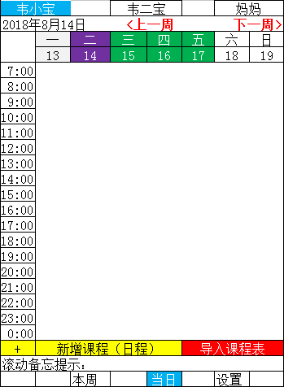
图1：当日课程界面
将原界面中的本周七天放到上面，当日的课程界面与本周七天的界面放在一起，启动就可以看到今日的日程安排而不是还要再点击一次才能看到。本界面借鉴华为的日历（见图3），但日程编辑界面还是使用我们原来的界面。界面中加入更多的色彩，看上去不那么单调。里面的“导入课程表”在后续说明，你看看技术上是否可以实现。
此外，底部加入一个“滚动备忘提示”，会有一些文字滚动出现，点击可以查看备忘录的事项。（没有设置之前，滚动提示的文字是：“当前没有设置重要事项提示，请点击设置”，设置完之后，将按照重要事项的1,2,3列表滚动提示）。
设置的界面参考下图（可能还要加个保存，删除一类的按钮）：
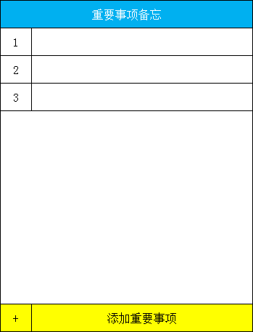
图2：重要事项备忘

华为的当日界面如下图所示（供参考）：
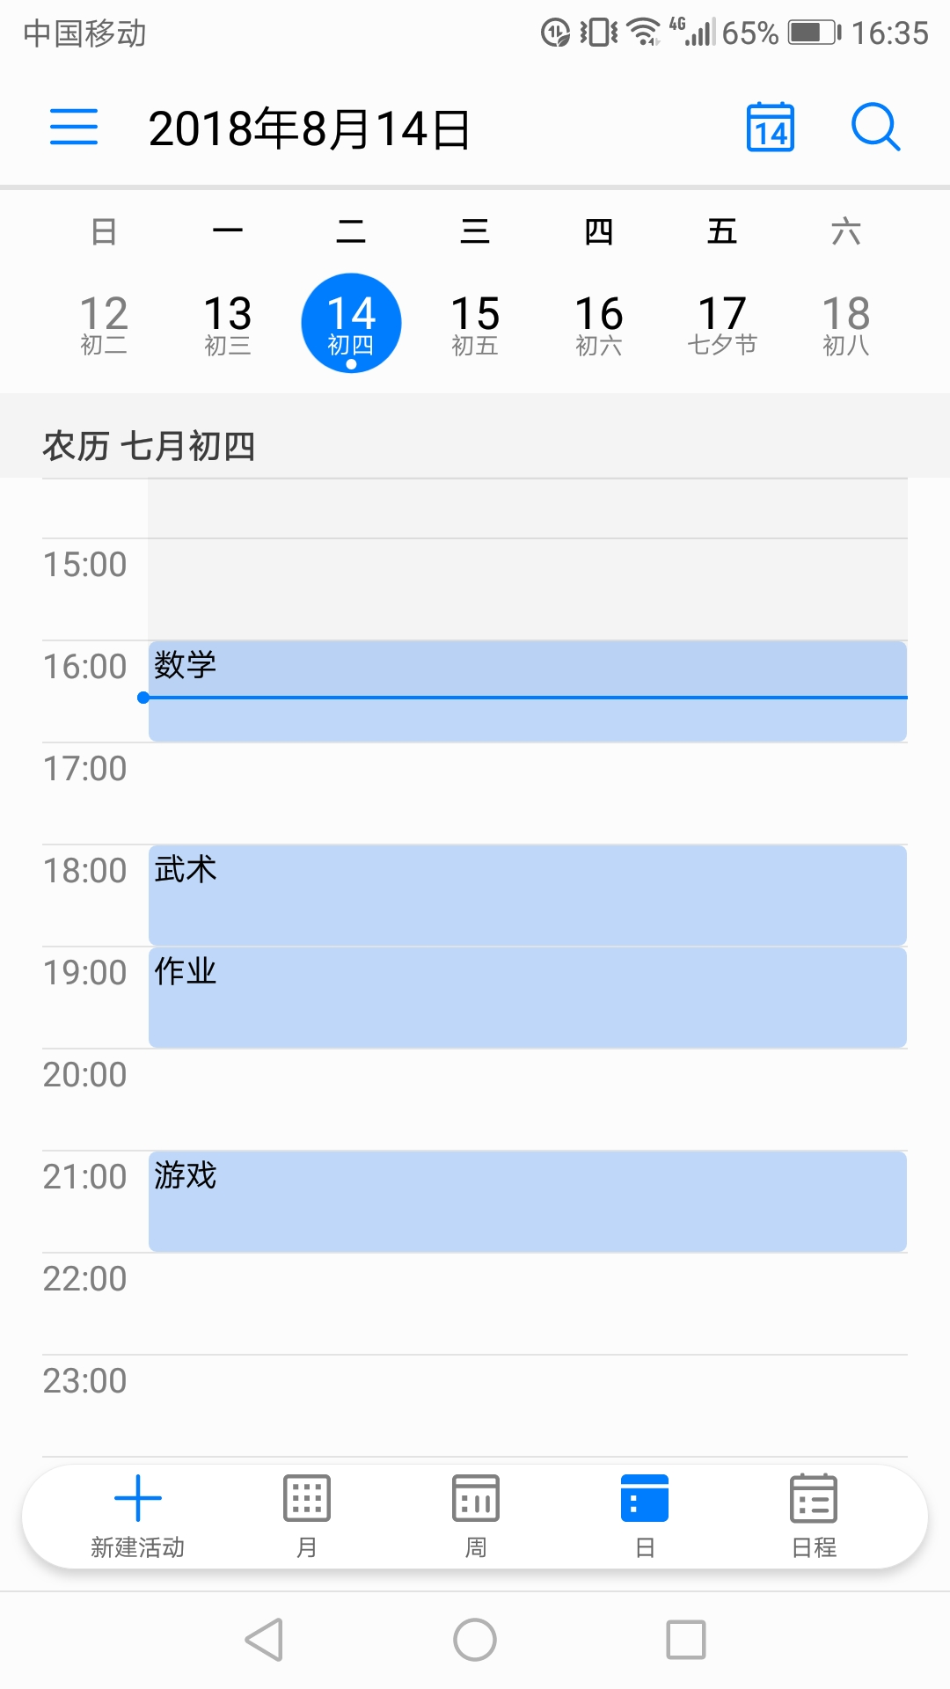
图3：华为日历当日界面
本周的课程表界面（参考）：
简单的把课程分为上午，下午和晚上三个时间段，将分属于三个时间段的课程填上（按照图1设置好的课程名称和时间，按顺序填上），如下图所示：
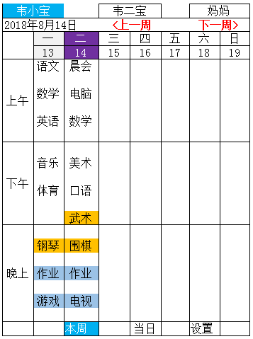
图4：一周课程表界面
其中，用颜色标注三种课程：学校课程、课外班以及其他（比如在家的活动等）。在设置中，在“新增日程”的设置中，要添加这个选项，就是这个课或者活动，属于哪一种，选好后有不同的颜色代表。（这里面可能涉及到字体自适应大小的问题，比如在当日有一个课程叫“肚皮舞”，在周课程表中如果按照两个字的字体显示就会出现上下串行，所以，直接把这三个字的字体缩小到适应当前表格大小。目前课程表也有这个问题，比如课程名称或者学校名称长一点，会串行）。
点击某一天的课程，进入图1的当天界面，可以修改和添加，删除等。
另外，能否把这个表另存为excel，实在不行生成一张图片，便于有的家长打印？

设置界面：
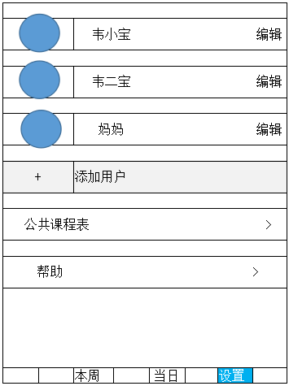
图5：设置界面

除了我们之前做的用户和添加用户（原来叫“添加课程表”，这里改成“添加用户”）之外，把原来的“帮助”放到这里，另外，设置一个“公共课程表”。
这个公共课程表的意思，是用户可以设置一个类似于“家庭课程表”或“班级课程表”的独立课程表，设置独立的用户名密码，其他用户可以用这个用户名密码登陆进去，获取家庭或班级公共的课程表，而不需要重新输入一遍。这也可以看做是具有一定的社交分享功能。
比如说一个用户做好一个班级课程表，然后直接把小程序发到班级群里，并告诉他们班级课程表的用户名密码，其他人到“设置”中登陆了班级课程表，就可以直接引用，并在图1中，可以“导入课程表”。
这种方式方法是否可行，是否合理，请你再研究一下。
公共课程表界面如下：
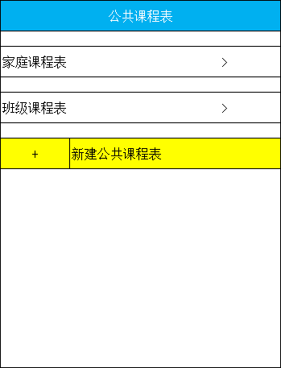

图6：公共课程表界面

默认有两个：家庭课程表 以及 班级课程表，这些都是可以分享出去的。

如果有家庭成员已经设置好了家庭课程表，那么点击登录后，就可以查看家庭课程表的内容，并可以通过图1的“导入课程表”功能，导入这个家庭课程表。

如果没有人设置过，那么点击进去后，先要设置用户名密码，然后开始建立课程表。

这里面有两层权限问题：设立这个家庭课程表用户名密码的人，拥有管理员的权限，可以修改和删除这个家庭课程表，其他人只能登陆，导入，但对这个家庭课程表本身没法修改。

如下面两个图所示（仅供参考）：
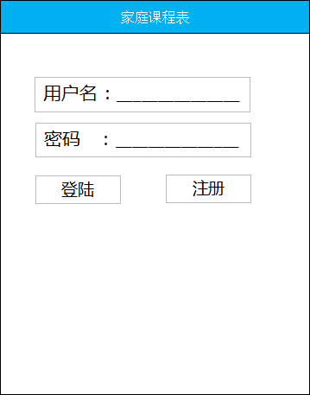
图7：家庭课程表登陆和注册界面
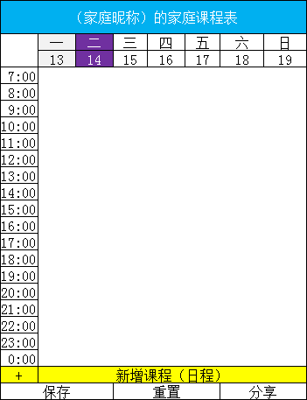
图8：家庭课程表设置界面
不管是家庭课程表还是班级课程表，一次只能编辑一个课程表（不能像图1一样，为三个人设置课程表），便于图1“导入课程表”点击后操作更加清晰，比如图1，在“韦小宝”界面中“导入课程表”，那么只能导入一个课程表，韦二宝要导入课程表的话，需要另外一个“公共课程表”的用户名密码登陆后才能导入。

一次登陆后，以后用不需要再次登陆。

最后说一下，我们之前设计的“与上周课程一样”以及“当周新建课程”这两个选项，第一是不容易被发现，第二设计不是很科学，按照用户提的建议，还是采用传统的方式比较好一些。也就是每门课在设计的时候就加入“频率”这个选项，先按照“仅今天”、“每天这个时段”、“每周这个时段”来设计。设计好后，每周的课程表会顺延这种逻辑，直到被修改。如下所示：

*课程（日程）名称：
*选择时间：
*课程（日程）频率：（仅今天 / 每天这个时段 / 每周这个时段 ）
*课程（日程）类型：（学校正课 /课外班 / 其他）

学校名称（或目的地）：
地址：
老师：
联系方式：（当前是要输入数字的，改成文本，因为联系方式也可能写微信，邮箱一类的）
提醒：（设置后，在界面上显示一个闹钟的图标，没有设置的，显示一个打叉的闹钟图标）
备注：

未来的3.0版本，将会引入积分，奖励以及其他便于参与和分享的模块，目前先把课程表做成当前全国最好的。

总体而言，这个版本核心还是上个版本的东西，但增加了一些内容，也改进了一些地方，你先看看哪些可行，哪些不可行，哪些有不同的意见。

另外，开发费用、开发时间你再估算一个给我，便于我核算成本和周期。

